**UNIVERSIDAD DE SAN CARLOS DE GUATEMALA**

Facultad de Ingeniería

Escuela de Ciencias y Sistemas



PROYECTO 2

Manual de usuario

**Rodrigo Eduardo Carcuz Ortega**

201700633

Guatemala de la Asunción 30 de abril de 2021

Contenido

Objetivo General: 2

Objetivos Específicos: 2

RESUMEN : 2

Cargar archivo 3

Ordenar 4

Generar reporte 6

# Objetivo General:

● Aplicar los conocimientos adquiridos en el curso sobre el lenguaje ensamblador.

# Objetivos Específicos:

● Aplicar el conocimiento de operaciones básicas a nivel ensamblador.

● Conocer el funcionamiento de las interrupciones.

● Comprender el uso de la memoria en los programas informáticos.

● Consolidar el uso del modo video en lenguaje a bajo nivel.

● Emplear y manipular la paleta de colores del modo video.

● Realizar cálculos para implementar los delays en bajo nivel.

# FUNCIONAMIENTO

Tenemos una interfaz amigable con el usuario mediante el cual podemos hacer lo requerido por el usuario .

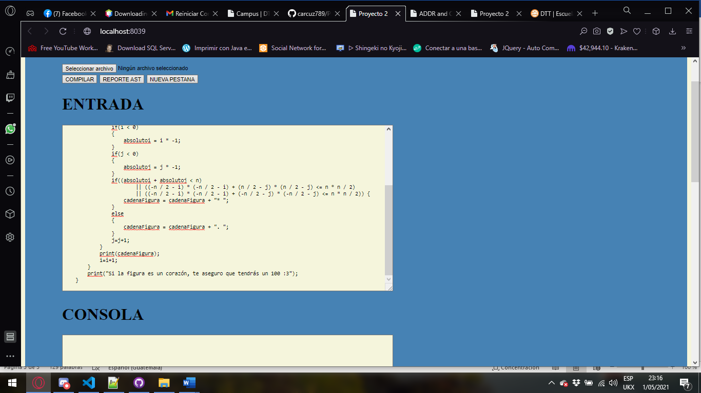

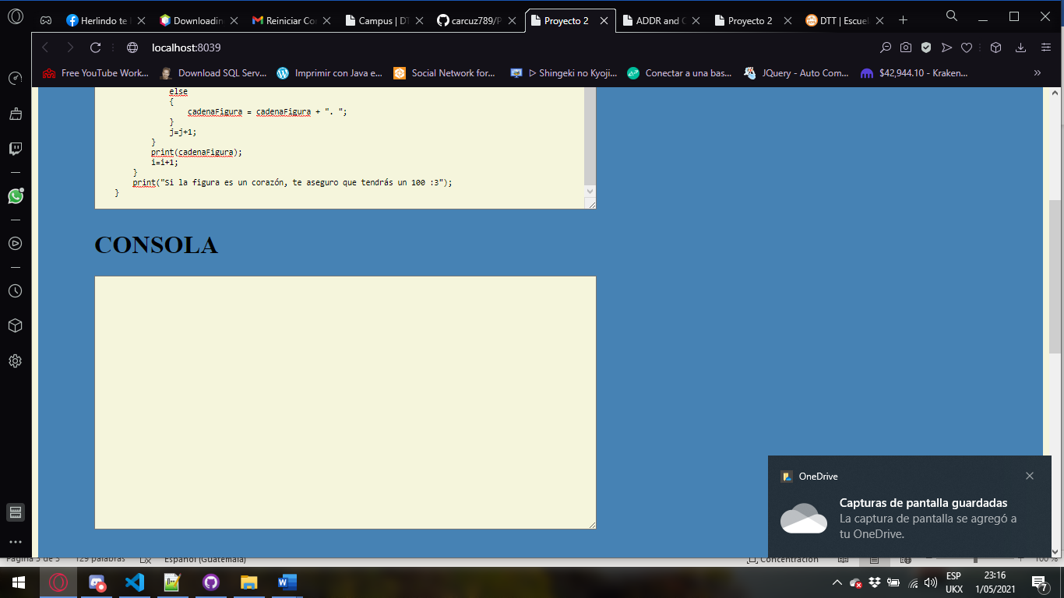

En la consola podemos apreciar como se muestra el resultado de los métodos y funciones

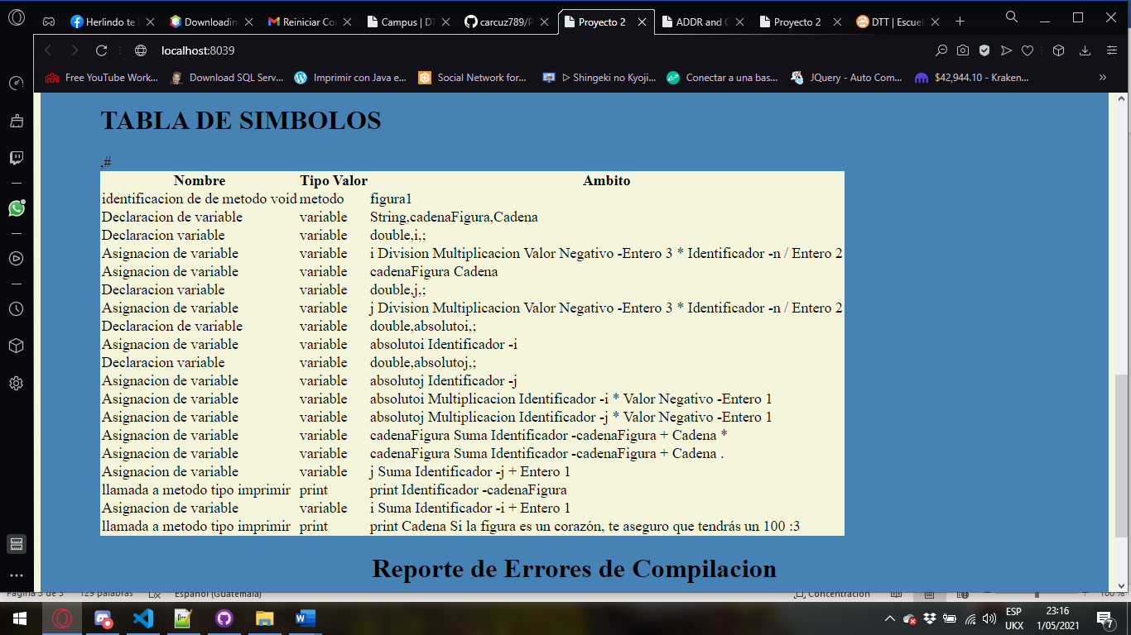

En la tabla de símbolos se describe todo el proceso

